MODELO CINEMATICO

Cinemática

En este apartado analizaremos el movimiento del robot con respecto a un sistema de referencia situado en la base. Obtendremos una descripción analítica del movimiento espacial y, en particular, de la posición y orientación del extremo final del robot.

Tenemos dos problemas a resolver en cuanto a la cinemática del brazo robótico:

- Cinemática directa: determinar la posición y orientación del extremo final del robot, con respecto a un sistema de coordenadas de referencia, conocidos los valores de las articulaciones. - Cinemática inversa: determinar la configuración que debe adoptar el robot para una posición y orientación del extremo conocidas.

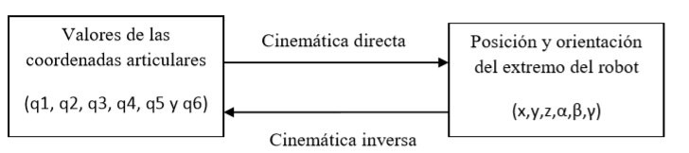

Para solucionar el primer problema se utilizará el Algoritmo de Denavit-Hartenberg. De esta forma, se obtiene la posición del extremo del robot a partir de los valores de los ángulos del mismo.

Para solucionar el problema de la cinemática inversa se ha optado por el método de la matriz de transformación homogénea. Así, se puede determinar los diferentes valores de los ángulos de los ejes del robot para conseguir posicionar su extremo en un punto del espacio establecido por el usuario.

Cinemática Directa

Como se ha explicado anteriormente, la cinemática directa consiste en obtener la posición del robot conociendo los valores de los diferentes ángulos de los ejes del mismo. Para conseguir dicho objetivo se ha utilizado el algoritmo de Denavit-Hartenberg (D-H).

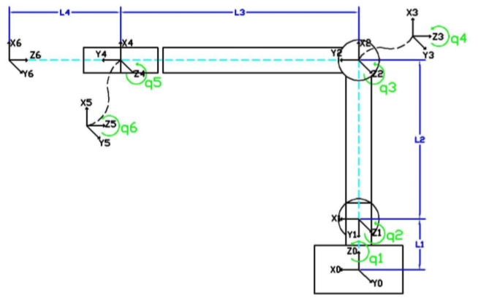

Diagrama con los sistemas de referencia, eslabones y ejes del robot

A continuación se muestra un diagrama esquemático de los diferentes sistemas de referencia y los ejes del brazo robótico además de la distancia entre eslabones.

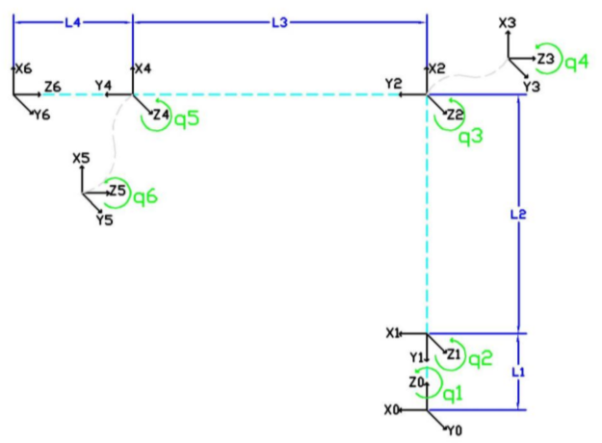

Diagrama con los sistemas de referencia y los ejes del robot

Siguiendo los pasos marcados por el Algoritmo de Denavit-Hartenberg se ha calculado los parámetros correspondientes y se disponen en la tabla siguiente.

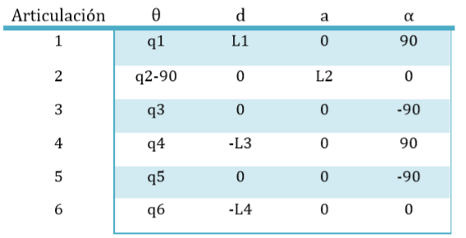

Parámetros Denavit-Hartenberg

Para la obtención de los parámetros se ha tenido en cuenta que:

- El parámetro θi es el ángulo que hay que girar sobre el eje zi-1 para que xi-1 y xi queden paralelos.

- El parámetro di es la distancia sobre el eje zi-1 que hay que desplazar el sistema i-1 para que xi-1 y xi queden alineados.

- El parámetro ai es la distancia sobre el eje xi que hay que desplazar el sistema i-1 para que su origen coincida con el sistema i.

- El parámetro αi es el ángulo que hay que girar sobre xi para que el sistema i-1 coincida con el sistema i.

- Una vez hallados los parámetros se obtienen las matrices de transformación como expresa la siguiente ecuación:



Obtención de la Matriz de transformación D-H

Para mayor simplicidad en la notación, el cos(θi) está representado por Ci y el sen(θi) está representado por Si. La expresión anterior (ecuación 1) se puede convertir en una única matriz quedando representada de la siguiente forma:

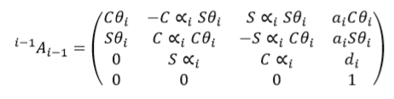

Matriz de transformación D-H

Ahora, una vez calculador los parámetros de Denavit-Hartenberg, podemos calcular las matrices de transformación de un sistema a otro. A continuación se muestran los resultados obtenidos:

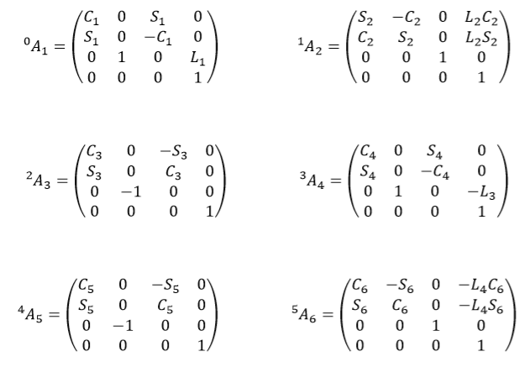

Resultados obtenidos de la Matrices de transformación (i-1Ai)

Para obtener la matriz de transformación (T) entre la base y el extremo del robot hay que multiplicar por las diferentes matrices de transformación entre el sistema 0 y el sistema 6. Se procedería de la siguiente forma:



Producto para la obtención de la matriz de transformación T.

Como se puede observar en la ecuación 5, la matriz T resultante, está formada por una submatriz 3x3 dedicada a la orientación  y un vector 3x1 dedicado al posicionamiento 

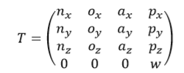

Matriz de Transformación T

Para la obtención de los valores de la posición (x, y, z) del extremo del robot nos interesa el exclusivamente la última columna de la matriz de transformación (T). Así, para obtenerlo, realizaremos la siguiente operación:

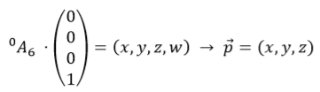

Cinemática Inversa

El objetivo del problema cinemático inverso consiste en encontrar los valores que deben adoptar las coordenadas articulares del robot q = [q1, q2, q3, q4, q5, q6]T para que su extremo se posicione y oriente según una determinada localización espacial.

Para resolver este problema encontraremos una solución cerrada que tendrá la siguiente forma:



Forma de las soluciones de la cinemática inversa.

Para el caso que nos ocupa, la solución del problema cinemático inverso no es única, existiendo diferentes soluciones que posicionan y orientan el extremo del robot del mismo modo. No obstante, podemos establecer restricciones para la solución obtenida.

A pesar de las dificultades que se nos plantean se da la circunstancia de que los tres últimos grados de libertad, dedicados fundamentalmente a orientar el extremo del robot, corresponden a giros sobre ejes que se cortan en un punto. De esta forma, plantearemos el problema cinemático inverso para el posicionamiento:

- Posicionamiento: involucra a los valores de los tres primeros ejes (q1, q2, q3) y depende del punto del espacio objetivo (x, y, z).



Forma de las soluciones de posicionamiento.

Cinemática inversa para el posicionamiento

Realizamos la resolución del problema cinemático inverso por métodos geométricos. El procedimiento en sí se basa en encontrar suficiente número de relaciones geométricas en las que intervendrán las coordenadas del extremo del robot (x, y, z), sus coordenadas articulares (q1, q2, q3) y las dimensiones físicas de los eslabones (L1, L2, L3).

Aplicamos este método a los primeros 3 GDL de rotación de nuestro robot. Los datos de partida son las coordenadas (px,py,pz) referidas al sistema de referencia en las que se quiere posicionar su extremo.

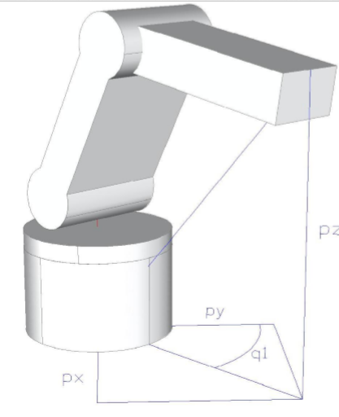

Esquemático de los 3 primeros GDL del robot.

El valor de q1 se obtiene de manera inmediata:



Considerando ahora únicamente los eslabones 2 y 3 que están situados en un plano y utilizando el teorema del coseno, se tendrá:

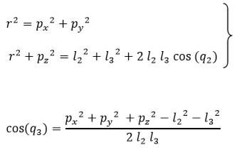

Esta expresión permite obtener q3 en función del vector posición del extremo  No obstante por motivos de ventajas computacionales, es más conveniente utilizar la expresión de la arcotangente en lugar del ascoseno.

Puesto que



Se tendrá que

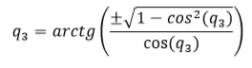

Con



Como se ve, existen dos posibles soluciones par q3 según tome el signo positivo o negativo en la raíz. Éstas corresponden a las configuraciones de codo arriba y codo abajo del robot.

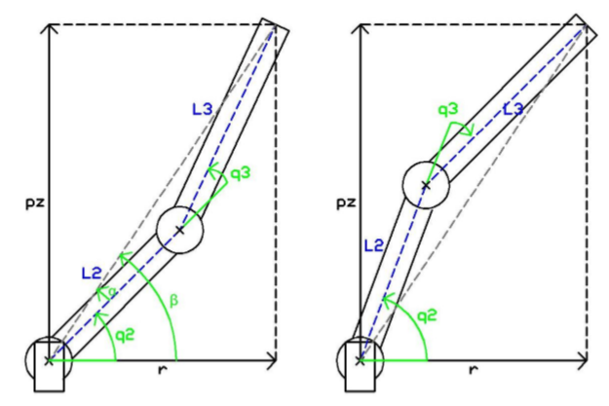

Configuraciones codo arriba y abajo

El cálculo de q2 se hace a partir de la diferencia entre β y α:



Siendo:

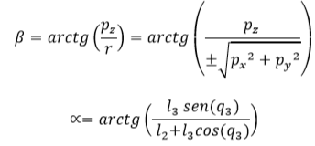

Luego, finalmente

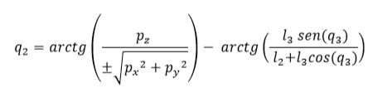

De nuevo los dos posibles valores según la elección del signo dan lugar a dos valores diferentes de q2 correspondientes a las configuraciones codo arriba y abajo.

Las expresiones que resuelven el problema cinemático inverso para los tres primeros grados de libertada del robot son:

